Outsourcing Documentatie

**Vertalen doormiddel van jquery and json:**

Toevoegen van tekst en de vertaling er van is mogelijk in de multilingual.json

Verder is de jquery te vinden in Translate.js

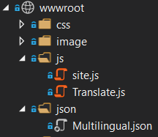

In de json kan je de vertalingen toevoegen zoals ze op het moment in de json als voorbeeld staan. In je html code moet je er wel zeker voor zorgen dat het element dat je wilt vertalen class = “lang” en key = “***eigen invoer, zoals test***” bevatten. Verder moet je helemaal onderaan <script src="~/js/Translate.js"></script> toevoegen

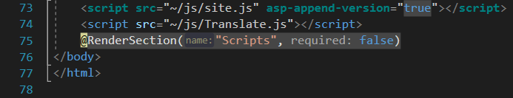

De elementen kan je overal leeg laten qua tekst sinds je beide talen in de json hebt staan

**Vertalen doormiddel van controller met strings:**

## Bij nieuwe vertaling een viewbag aan maken met unieke naam. Vervolgens zet je @ViewBag.***eigen invoer hier*** op de plek waar de tekst moet komen

Als er nog vragen zijn laat het maar weten via de mail of kom gewoon binnen lopen.